День Победы !

9 мая - День Победы, особая дата. В этом году отмечается 72 годовщина Победы над фашистскими захватчиками. Праздник День Победы стал священным для всех жителей нашей планеты.

В преддверии праздника воспитателями группы "Чебурашки" была проведена большая работа по знакомству дошкольнику с этим знаменательным событием.
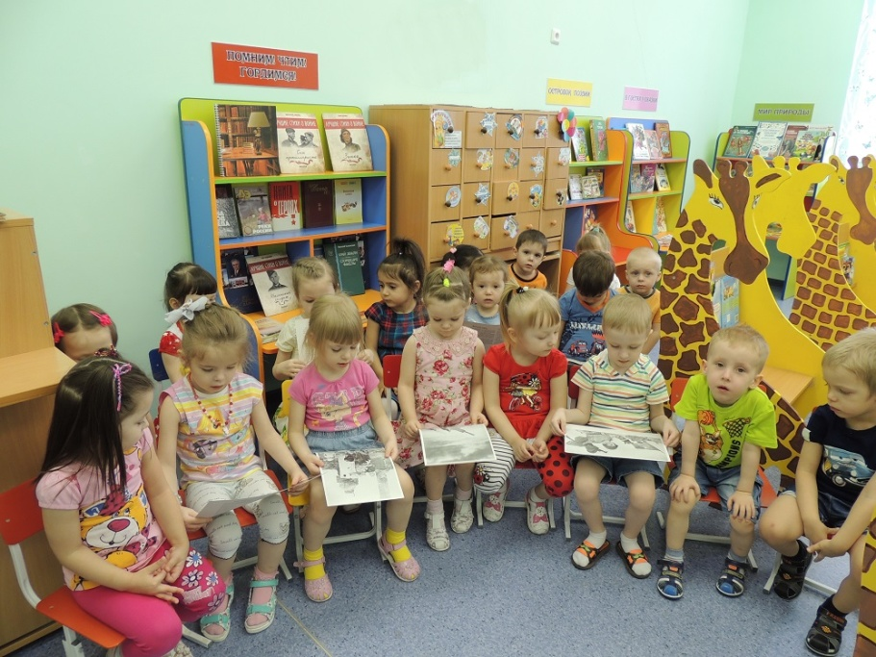

Свое знакомство с праздником 9 мая дети начали с посещения выставки " Помним, чтим, гордимся", которая была организована в библиотеке детского сада. Ребята рассматривали картинки о войне, воспитатели рассказывали об истории войны, ее героях.

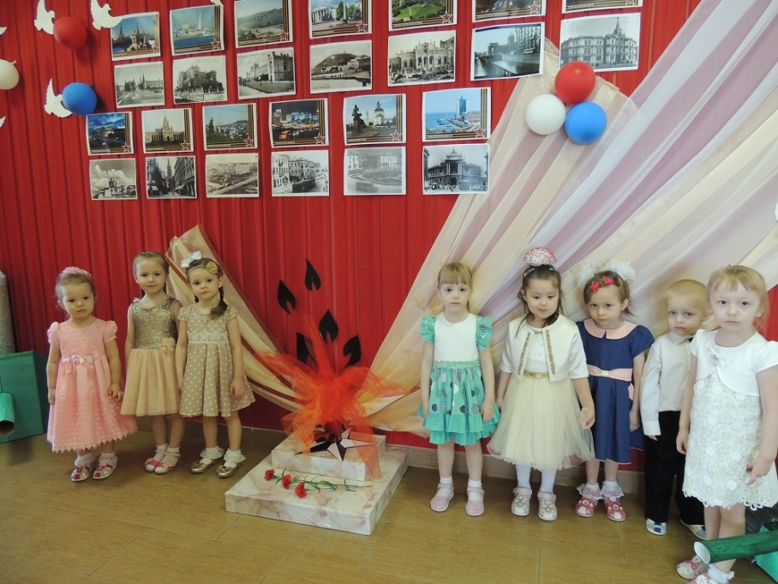
В фойе детского сада была организована выставка "Города-герои". Дети из группы "Чебурашки" посетили данную выставку. Во время беседы воспитатели рассказали ребятам, о том вкладе, который каждый город внес для достижения Великой Победы.

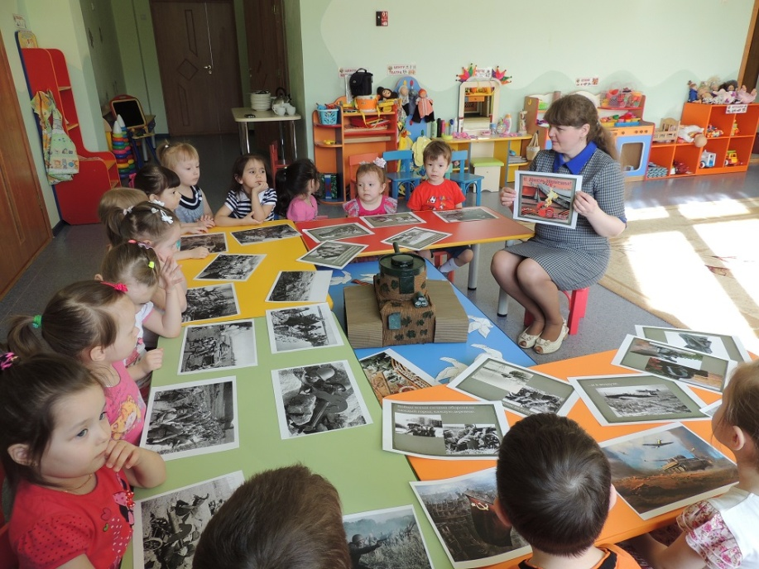
Тематические беседы, посвященные Дню Победы, были продолжены в группе. Воспитатели рассказали ребятам о тяжелом военном периоде, ребятам были продемонстрированы картинки о военном времени.

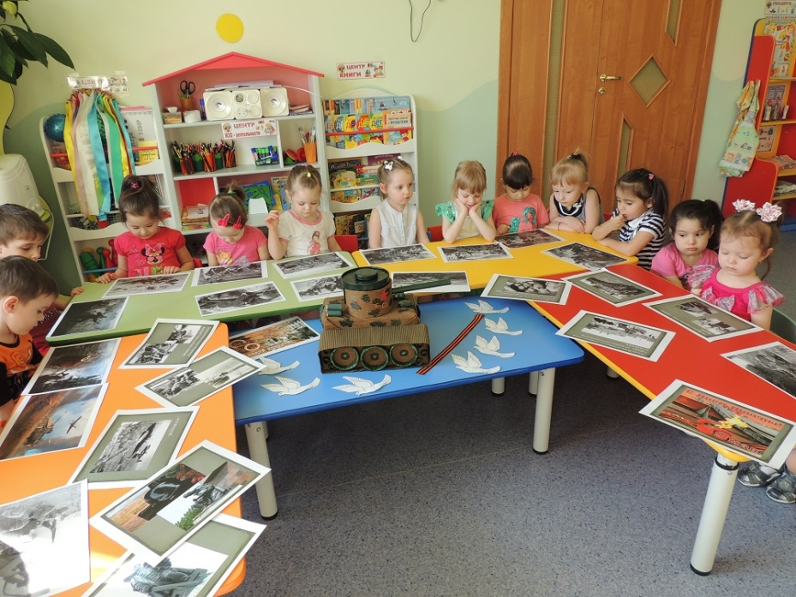

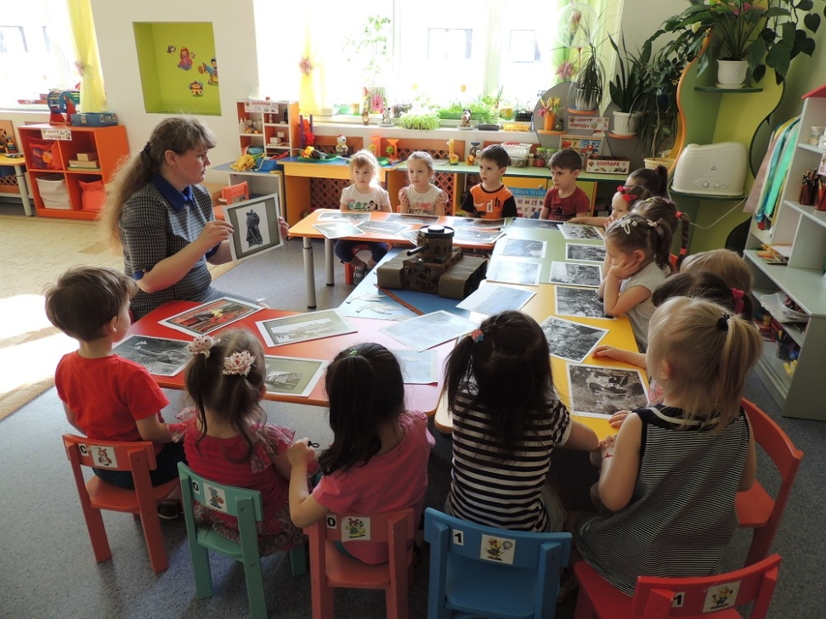

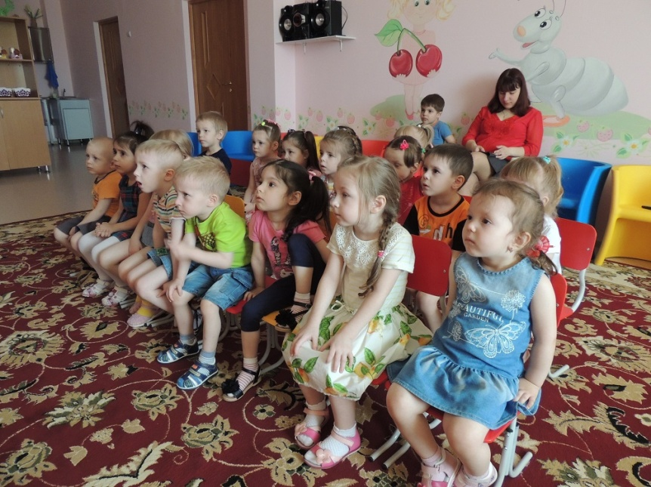
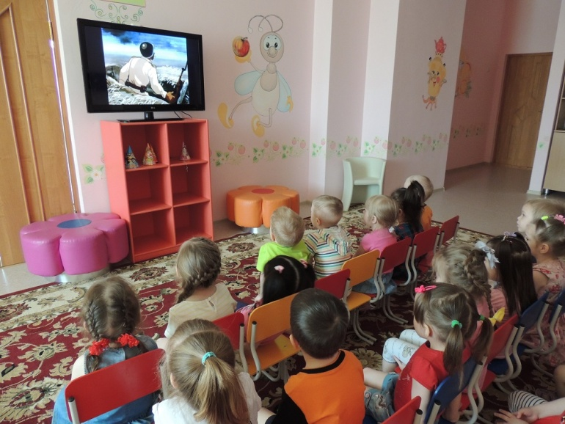
Был организован просмотр мультипликационных фильмов "Салют Победы" и "Война". Ребята с интересом смотрели за происходящими событиями на экране.

После просмотра, состоялось обсуждение содержания мультфильма.

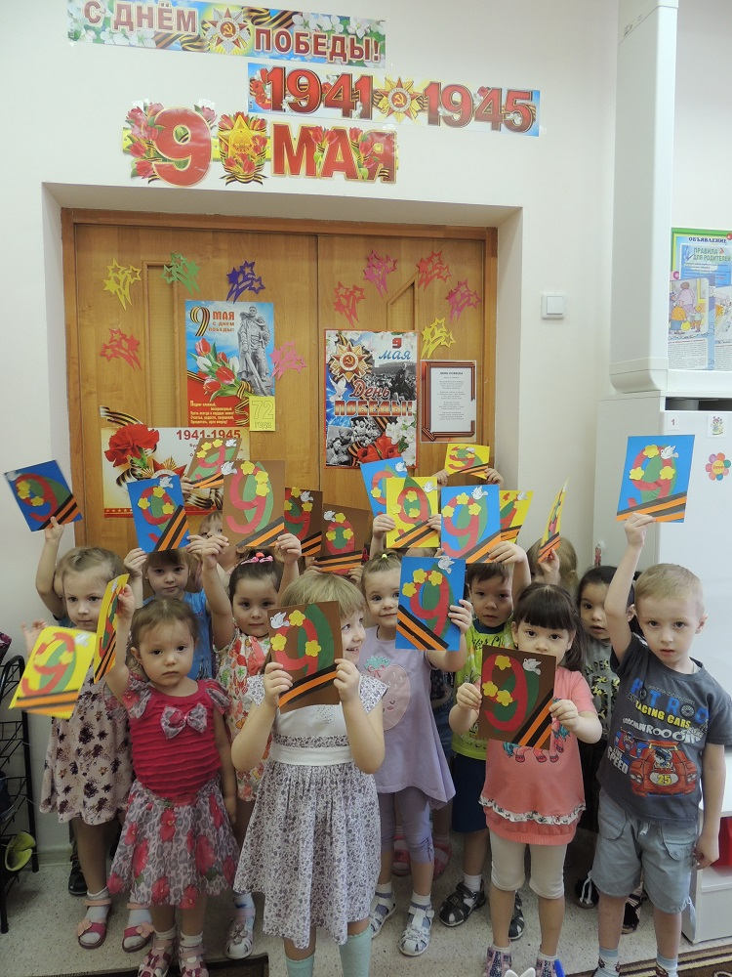

К знаменательному празднику, ребята своими руками сделали аппликацию. Дети очень старались, чтобы их работы получились аккуратными и красивыми.
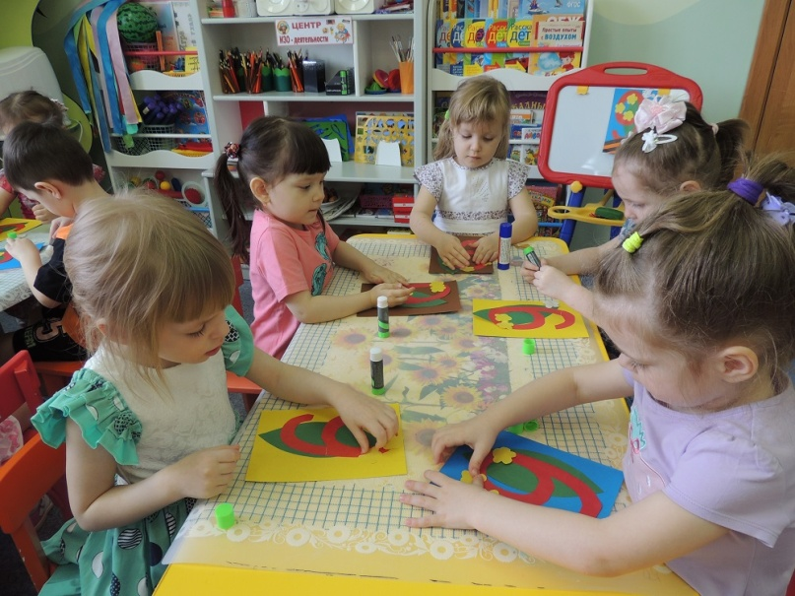
С днем Победы, Отчизны герои!
Пусть салют яркий в небе горит,
Гордо реет пусть флаг над страною
Ведь ничто и никто не забыт!

